EKONOMSKA ŠOLA MURSKA SOBOTA
Srednja šola in gimnazija
Noršinska ulica 13, Murska Sobota

ČETRTI PREDMET NA POKLICNI MATURI

PRORAČUN MESTNE OBČINE
MURSKA SOBOTA

Murska Sobota, maj 2012

KAZALO VSEBINE

POVZETEK 4
1 UVOD 5
1.1 Opis naloge 5
1.2 Cilji naloge 5
1.3 Metode in tehnike dela 5
1.4 Hipoteze 6
2 PREDSTAVITEV OBČINE 7
2.1 Kaj je občina 7
2.2 Naloge občine 7
2.3 Organi občine 8
2.4 Financiranje občine 8
3 MESTNA OBČINA MURSKA SOBOTA 9
3.1 O Mestni občini Murska Sobota 9
3.2 Mestna uprava in njeni oddelki 10
4 PRORAČUN MESTNE OBČINE MURSKA SOBOTA 11
4.1 Proračun občine 11
4.2 Struktura proračuna (prihodki in odhodki) 11
4.3 Načrt proračuna Mestne občine Murska Sobota za leto 2011 14
4.4 Realizacija proračuna Mestne občine Murska Sobota za leto 2011 16
4.5 Primerjava načrtovanih prihodkov in realiziranih prihodkov 18
5 SKLEP 20
LITERATURA IN VIRI 22

KAZALO TABEL

tabela 1: načrtovani prihodki mestne občine murska sobota za leto 2011 14
tabela 2: načrtovani odhodki mestne občine murska sobota za leto 2011 15
tabela 3: realizirani prihodki mestne občine murska sobota za leto 2011 16
tabela 4: realizirani odhodki mestne občine murska sobota za leto 2011 17
tabela 5: primerjava načrtovanih in realiziranih prihodkov 18
tabela 6: primerjava načrtovanih in realiziranih odhodkov 18

KAZALO SLIK

Slika 1: načrtovani prihodki mestne občine murska sobota za leto 2011 14
slika 2: Načrtovani odhodki Mestne občine Murska Sobota za leto 2011 15
slika 3: Realizirani prihodki Mestne občine Murska Sobota za leto 2011 16
slika 4: Realizirani odhodki Mestne občine Murska Sobota za leto 2011 17
slika 5: Primerjava načrtovanih in realiziranih prihodkov 18
slika 6: Primerjava načrtovanih in realiziranih odhodkov 18

POVZETEK

V nalogi smo v uvodnem delu opisali zastavljeno nalogo in cilje ter predstavili metode in tehnike dela. Na koncu uvodnega dela smo postavili pet hipotez, na katerih je temeljilo nadaljnje raziskovanje v nalogi.

V teoretičnem delu naloge smo opisali kaj je občina, njene naloge, organe in financiranje. V nadaljevanju pa smo predstavili Mestno občino Murska Sobota, katera je bila predmet našega raziskovanja.

V praktičnem delu naloge smo analizirali proračun Mestne občine Murska Sobota za leto 2011. Najprej smo predstavili sam proračun in njegovo strukturo, potem smo prikazali načrt in realizacijo proračuna Mestne občine Murska Sobota za leto 2011 in ju primerjali.

Pri tem smo ugotovili, da Mestna občina Murska Sobota dobi največ sredstev od davkov, sledijo nedavčni prihodki, transferni prihodki in nato kapitalski prihodki in prejete donacije. Največ pa porabi za tekoče transferje, sledijo tekoči odhodki, investicijski odhodki, najmanj pa nameni za investicijske transferje.

Nadalje smo ugotovili, da so bili načrtovani prihodki Mestne občine Murska Sobota za leto 2011 načrtovani previsoko, saj so bili realizirani le v višini 69,46 %. Nadalje smo ugotovili, da je največja razlika med načrtovanimi in realiziranimi prihodki pri transfernih prihodkih, saj so bili realizirani le v višini 15,36 %. Pri primerjavi med realiziranimi in načrtovanimi odhodki pa prihaja do največje razlike pri investicijskih odhodkih, ki so bili realizirani le v višini 32,62 %. V nalogi ugotavljamo tudi, da ima Mestna občina Murska Sobota velike izdatke s tekočimi transferji, med katerimi je najvišji znesek namenjen predšolski vzgoji.

V sklepnem delu naloge smo potrdili in ovrgli hipoteze, ki smo si jih zastavili.

UVOD

Opis naloge

Živimo v Mestni občini Murska Sobota. Kot občane te občine nas zanima, kakšne prihodke ima naša občina in za kaj vse jih porabi. V vsaki občini pripravijo in sprejmejo proračun, v katerem načrtujejo prihodke in odhodke. Ob koncu leta pa ugotavljajo razliko med načrtovanimi prihodki in odhodki ter njihovo realizacijo.

Cilji naloge

- Predstavili bomo občino: njene naloge, organe občine ter njihove pristojnosti ter financiranje občine.
- Predstavili bomo Mestno občino Murska Sobota (kratko zgodovino, osnovne kazalnike občine: število prebivalcev, velikost,…).
- Predstavili bomo pojem proračun občine ter njegovo sestavo.
- Raziskali bomo velikost in sestavo prihodkov in odhodkov proračuna Mestne občine Murska Sobota v letu 2011.
- Primerjali bomo načrtovane in realizirane prihodke in odhodke proračuna Mestne občine Murska Sobota za leto 2011.
- Analizirali bomo strukturo proračuna Mestne občine Murska Sobota in rezultate predstavili v grafih.

Metode in tehnike dela

Pri izdelavi naloge bomo uporabili opisno metodo, metodo razčlenjevanja, metodo primerjanja, metodo zbiranja in metodo grafičnega prikazovanja podatkov.

Hipoteze

H1 - Proračunski prihodki Mestne občine Murska Sobota za leto 2011 so načrtovani previsoko.
H2 - Največja razlika med načrtovanimi in realiziranimi odhodki je pri investicijah.
H3 – Mestna občina Murska Sobota je v letu 2011 v proračunu načrtovala proračunski presežek.
H4 – Mestna občina Murska Sobota je v letu 2011 zbrala največ sredstev z davki.
H5 – V letu 2011 je Mestna občina Murska Sobota namenila največ sredstev za financiranje predšolske vzgoje.

PREDSTAVITEV OBČINE

Kaj je občina

»Občina je naravna življenjska skupnost ljudi, ki prebivajo na območju enega ali več vzajemno povezanih naselij. Zanjo je posebej značilna ozemeljska povezanost, na podlagi katere se oblikujeta tudi mreža medosebnih in sosedskih odnosov ter zavest o pripadnosti občini kot temeljni teritorialni skupnosti. Skupne potrebe in interesi prebivalcev, enega ali več naselij, motivirajo njihovo sodelovanje pri samoupravnem, v razmerju do države relativno samostojnem upravljanju javnih zadev (krajevne) narave. Že ustavna zasnova občine predpostavlja, da bo občina po številu svojih prebivalcev in drugih okoliščinah sposobna lokalne zadeve opravljati samostojno.« (Vlaj, 2004: 16 - 18)

Naloge občine

Naloge občine, kakor jih določa 21. člen Zakona o lokalni samoupravi, so zlasti:

- upravlja občinsko premoženje,
- skrbi za gospodarski razvoj občine, prostorski razvoj, gradnjo stanovanj, varstvo okolja:
- varstvo zraka, tal, vodnih virov, pred hrupom, za zbiranje in odlaganje odpadkov in
drugo,
- ureja in vzdržuje vodovodne in energetske komunalne objekte,
- pospešuje službe socialnega skrbstva, predšolskega varstva,
- ustvarja pogoje za izobraževanje otrok, mladine in odraslih,
- pospešuje društveno dejavnost, razvoj športa in rekreacije, kulturno-umetniško
- ustvarjalnost,
- zagotavlja splošnoizobraževalno knjižnično dejavnost ter v skladu z zakonom skrbi za
- kulturno dediščino na svojem območju;
- gradi, vzdržuje in ureja lokalne javne ceste, javne poti, rekreacijske in druge javne
- površine, promet v občini,
- organizira komunalno-redarstveno službo in skrbi za red v občini;
- skrbi za požarno varnost in organizira reševalno pomoč;
- organizira pomoč in reševanje za primere elementarnih in drugih nesreč;
- organizira opravljanje pokopališke in pogrebne službe;
- organizira občinsko upravo;
- ureja druge lokalne zadeve javnega pomena.

Organi občine

V 30 do 33. členu Zakona o lokalni samoupravi so opredeljeni organi občine:

- občinski svet, ki je najvišji organ odločanja o vseh zadevah v okviru pravic in dolžnosti občine,
- župan, ki predstavlja in zastopa občino in
- nadzorni odbor, ki je najvišji organ nadzora javne porabe v občini.

Financiranje občine

Občine se financirajo iz davkov, taks, pristojbin in drugih dajatev. Občine lahko tudi najemajo kredite. Dolgoročne kredite lahko uporabijo samo za investicije. Sredstva proračuna se lahko uporabljajo le za namene, ki so določeni z vsakoletnim proračunom občine.

Za izvrševanje proračuna je odgovoren župan občine.

Prihodki občine za financiranje porabe so:

  - del dohodnine v višini 35 %,
- davek na dediščine in darila,
- davek na dobitke od iger na srečo,
- davek na promet nepremičnin,
- upravne takse,
- posebna taksa za uporabo igralnih avtomatov zunaj igralnic,
- davek od premoženja,
- nadomestilo za uporabo stavbnega zemljišča,
- krajevne turistične takse,
- komunalne takse,
- pristojbine,
- odškodnina zaradi spremembe namembnosti kmetijskega zemljišča in gozda,
- odškodnine in nadomestila za degradacijo prostora in onesnaževanje okolja,
- prihodki uprave,
- prihodki, določeni z drugimi akti.
  - občini, ki z lastnimi prihodki ne more zagotoviti dovolj sredstev za financiranje
porabe, se zagotovijo sredstva za finančno izravnavo v državnem proračunu.

MESTNA OBČINA MURSKA SOBOTA

O Mestni občini Murska Sobota

Mestna občina Murska Sobota je samoupravna lokalna skupnost, ki je bila ustanovljena 1. 1. 1995 z Zakonom o ustanovitvi občin ter določitvi njihovih območij.
Območje Mestne občine Murska Sobota obsega območje mesta Murska Sobota in naslednjih naselij: Bakovci, Černelavci, Krog, Kupšinci, Markišavci, Nemčavci, Polana, Pušča, Rakičan, Satahovci in Veščica pri Murski Soboti. Površina je 64 km² 44 ha 29 arov, leži na nadmorski višini 190 m. Po podatkih Statističnega urada RS je na dan 1. 7. 2011 imela 19.313 prebivalcev.

V Mestni občini Murska Sobota živi avtohtono naseljena romska skupnost.

Mestna občina Murska Sobota ima svoj grb, zastavo in praznik. Praznik Mestne občine Murska Sobota je 16. julij in je povezan z datumom listine iz leta 1348, v kateri se prvič omenja kraj z imenom Muraszombatha.

Občani odločajo o lokalnih javnih zadevah po organih občine, ki jih volijo – po mestnem svetu. Mestni svet Mestne občine Murska Sobota ima 25 članov in 1 predstavnika Romov. Na lokalnih volitvah leta 2010 so bili izvoljeni:

  - 6 mestnih svetnikov z Modre liste Antona Štihca,
  - 5 mestnih svetnikov z liste LDS,
  - 4 mestni svetniki z liste SD,
  - 4 mestni svetniki z liste SDS,
  - 2 mestna svetnika z liste DESUS,
  - 1 mestni svetnik z liste SLS,
  - 1 mestni svetnik z liste ZARES,
  - 1 mestni svetnik z liste NSI,
  - 1 mestni svetnik z liste SNS in
  - 1 romski predstavnik.
Za župana Mestne občine Murska Sobota je bil na istih volitvah izvoljen Anton Štihec. Mestna občina Murska Sobota ima dva podžupana, ki ju je imenoval župan in sicer Jožeta Casarja (DESUS) in Simono Čopi (Modra lista Antona Štihca).

Mestna uprava in njeni oddelki

Mestna uprava izvaja upravne, strokovne in druge naloge. Delo vodi direktor mestne uprave, ki ga imenuje in razrešuje župan. Trenutno je direktor občinske uprave Bojan Petrijan. Mestna uprava ima 53 zaposlenih, ki delajo v več organizacijskih enotah. Vsaka organizacijska enota ima vodjo, ki skrbi za nemoteno delo enote in je odgovoren direktorju mestne uprave.

Mestna uprava ima naslednje organizacijske enote:

- urad župana (opravlja administrativna dela, protokolarne in promocijske zadeve, stiki z javnostjo, finančni nadzor - notranja revizija,…)
- oddelek za splošne zadeve (pripravlja seje mestnega sveta, volitve, referendume, opravlja kadrovske, pravne in administrativne zadeve, vodi register občinskih predpisov, opravlja naloge s področja zaščite, reševanja in požarne varnosti, arhiviranja, vse v zvezi s pošto, …)
- oddelek za proračun in finance (pripravlja proračun in zaključni račun, opravlja finančna in knjigovodska opravila, …)
- oddelek za gospodarske in negospodarske dejavnosti (skrbi za malo gospodarstvo, podjetništvo, kmetijstvo, trgovino, gostinstvo, turizem in drugo ter izobraževanje, otroško varstvo, kulturo, zdravstvo, lekarništvo, socialno varstvo, raziskavo, informiranje, šport dejavnost mladih in drugo)
- oddelek za infrastrukturo, okolje in prostor ter gospodarske javne službe (pripravlja prostorske akte, skrbi za gradnjo, vzdrževanje in urejanje lokalnih javnih cest, rekreacijskih in drugih javnih površin, kanalizacije, vodovoda,…)

PRORAČUN MESTNE OBČINE MURSKA SOBOTA

Proračun občine

Proračun občine je dokument, s katerim občina izkazuje vse prejemke in izdatke za financiranje javne porabe za eno leto in s katerim občina določi svoje osnovne naloge za to leto. Sprejema ga najvišji organ oblasti. V občini je to občinski (mestni) svet.
S proračunom se tako zbrana sredstva iz davkov in drugi prihodki prerazporedijo na javne izdatke.

Struktura proračuna (prihodki in odhodki)

Proračun Mestne občine Murska Sobota se sestoji iz:

  - splošnega dela proračuna, ki obsega: bilanco prihodkov in odhodkov proračuna, račun finančnih terjatev in naložb in račun financiranja,
  - iz posebnega dela (finančni načrti neposrednih uporabnikov)
  - iz načrta razvojnih programov (izdatki za investicije občine za naslednja štiri leta).

Vsak proračun mora imeti tudi obrazložitev, kjer so podrobno obrazložene proračunske postavke.

Prihodki in odhodki proračuna so prikazani po posameznih vrstah.
Prihodki so prikazani po naslednjih vrstah:

  - davčni prihodki, kamor spadajo:

  - davek na dohodek in dobiček,
  - davek na premoženje,
  - domači davki na blago in storitve,
  - drugi davki

  - Nedavčni prihodki, kamor spadajo:

  - udeležba na dobičku in dohodki premoženja,
  - upravne takse,
  - denarne kazni,
  - prihodki od prodaje blaga in storitev,
  - nedavčni prihodki.

  - Kapitalski prihodki, kamor spadajo:

  - prodaja osnovnih sredstev,
  - prihodki od prodaje zalog,
  - prodaja zemljišč in nematerialnega premoženja.

  - Prejete donacije, kamor spadajo:

  - prejete donacije iz domačih virov,
  - prejete donacije iz tujih virov.

  - Transferni prihodki, kamor spadajo:

  - transferni prihodki iz drugih javnofinančnih institucij,
  - prejeta sredstva iz državnega proračuna iz sredstev Evropske unije.

Odhodki so prikazani po naslednjih vrstah:

  - tekoči odhodki, kamor spadajo

  - plače in drugi izdatki zaposlenih,
  - prispevki delodajalcev za socialno varnost,
  - blago in storitve,
  - plačila domačih obresti,
  - sredstva rezerv.

- Tekoči transferi, kamor spadajo

- subvencije,
- transferji posameznikom,
- transferji neprofitnim organizacijam in ustanovam,
- drugi domači transferji,
- tekoči transferji v tujino.

- Investicijski odhodki, kamor spadajo

- nakup in gradnja osnovnih sredstev.

- Investicijski transferji, kamor spadajo

- investicijski transferji pravnim in fizičnim osebam, ki niso proračunski uporabniki,
- investicijski transferji.

Načrt proračuna Mestne občine Murska Sobota za leto 2011

Tabela 1: Načrtovani prihodki Mestne občine Murska Sobota za leto 2011
Vrsta prihodka | Znesek v evrih | Odstotek
Davčni prihodki | 12.286.239,00 | 53,77
Nedavčni prihodki | 4.035.571,00 | 17,66
Kapitalski prihodki | 1.750.701,00 | 7,66
Prejete donacije | 6.500,00 | 0,03
Transferni prihodki | 4.768.543,00 | 20,87
Skupaj prihodki | 22.847.554,00 | 100,00
Vir: www.murska-sobota.com

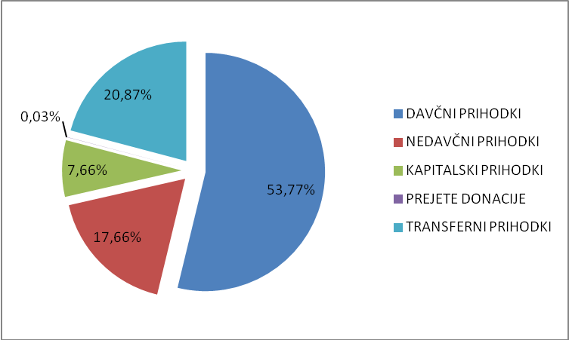
Slika 1: Načrtovani prihodki Mestne občine Murska Sobota za leto 2011

V letu 2011 so bili prihodki proračuna Mestne občine Murska Sobota načrtovani v višini 22.847.554,00 €. Od tega je bilo načrtovanih največ davčnih prihodkov (53,77 %), nato transfernih prihodkov (20,87 %), naslednji so bili nedavčni prihodki (17,66 %) sledijo kapitalski prihodki (7,66 %) in prejete donacije (0,03 %).

Tabela 2: Načrtovani odhodki Mestne občine Murska Sobota za leto 2011
Vrsta odhodka | Znesek v evrih | Odstotki
Tekoči odhodki | 4.474.835,00 | 19,32
Tekoči transferi | 8.148.231,00 | 35,18
Investicijski odhodki | 9.999.224,00 | 43,17
Investicijski transferi | 541.385,00 | 2,34
Skupaj odhodki | 23.163.675,00 | 100,00
Vir: www.murska-sobota.si

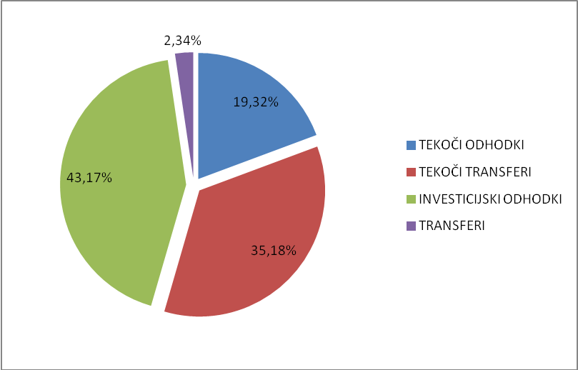
Slika 2: Načrtovani odhodki Mestne občine Murska Sobota za leto 2011

Odhodki so bili načrtovani v višini 23.163.676,00 €, kar je višje kot načrtovani prihodki, saj je nekaj denarja kot ostanek iz prejšnjega leta. Največ je načrtovanih investicijskih odhodkov (43,17 %), nato tekočih transferjev (35,18 %), sledijo tekoči odhodki (19,32 %) in investicijski transferi (2,34 %).

Realizacija proračuna Mestne občine Murska Sobota za leto 2011

Tabela 3: Realizirani prihodki Mestne občine Murska Sobota za leto 2011
Vrsta prihodka | Znesek v evrih | Odstotek
Davčni prihodki | 12.372.468,56 | 77,96
Nedavčni prihodki | 2.483.785,26 | 15,65
Kapitalski prihodki | 278.680,00 | 1,76
Prejete donacije | 1.793,46 | 0,01
Transferni prihodki | 732.644,03 | 4,62
Skupni prihodki | 15.869.371,31 | 100,00
Vir: www.murska-sobota.si

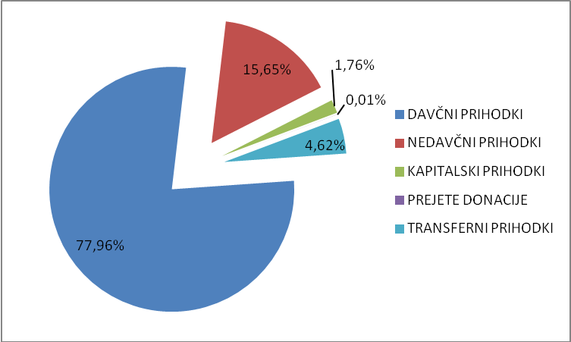
Slika 3: Realizirani prihodki Mestne občine Murska Sobota za leto 2011

Pri prihodkih je realiziranih največ davčnih prihodkov (77,96 %), sledijo nedavčni prihodki (15,65), transferni prihodki (4,62 %), kapitalski prihodki (1,76 %) in prejete donacije (0,01 %).

Tabela 4: Realizirani odhodki Mestne občine Murska Sobota za leto 2011
Vrsta odhodka | Znesek v evrih | Odstotek
Tekoči odhodki | 3.901.948,40 | 24,86
Tekoči transferji | 8.118.079,46 | 51,72
Investicijski odhodki | 3.261.278,23 | 20,78
Investicijski transferji | 415.935,37 | 2,65
Skupaj odhodki | 15.697.241,46 | 100,00
Vir: www.murska-sobota.si

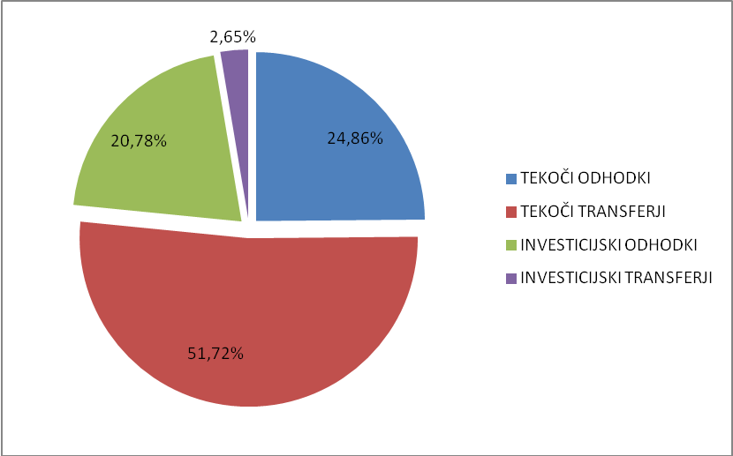
Slika 4: Realizirani odhodki Mestne občine Murska Sobota za leto 2011

Odhodki Mestne občine Murska Sobota za leto 2011 so bili realizirani v višini 15.697.241,46 €, od tega največ tekoči transferji (51,72 %), nato tekoči odhodki (24,86 %), sledijo investicijski odhodki (20,78 %) in investicijski transferji (2,65 %).

Primerjava načrtovanih prihodkov in realiziranih prihodkov Mestne občine Murska Sobota za leto 2011

Tabela 5: Primerjava načrtovanih in realiziranih prihodkov
Načrtovani prihodki Mestne občine Murska Sobota v letu 2011 | Znesek načrtovanih prihodkov v evrih | Znesek realiziranih prihodkov v evrih | Odstotek
Davčni prihodki | 12.286.239,00 | 12.372.468,56 | 100,70
Nedavčni prihodki | 4.035.571,00 | 2.483.785,26 | 61,55
Kapitalski prihodki | 1.750.701,00 | 278.680,00 | 15,92
Prejete donacije | 6.500,00 | 1.793,46 | 27,59
Transferni prihodki | 4.768.543,00 | 732.644,03 | 15,36
Skupaj prihodki | 22.847.554,00 | 15.869.371,31 | 69,46
Vir: www.murska-sobota.si

Tabela 6: Primerjava načrtovanih in realiziranih odhodkov
Načrtovani odhodki Mestne občine Murska Sobota | Znesek načrtovanih odhodkov v evrih | Znesek realiziranih odhodkov v evrih | Odstotek
Tekoči odhodki | 4.474.835,00 | 3.901.948,40 | 87,20
Tekoči transferi | 8.148.231,00 | 8.118.079,46 | 99,63
Investicijski odhodki | 9.999.224,00 | 3.261.278,23 | 32,62
Investicijski transferi | 541.385,00 | 415.935,37 | 76,83
Skupaj odhodki | 23.163.675,00 | 15.697.241,46 | 67,77
Vir: www.murska-sobota.si

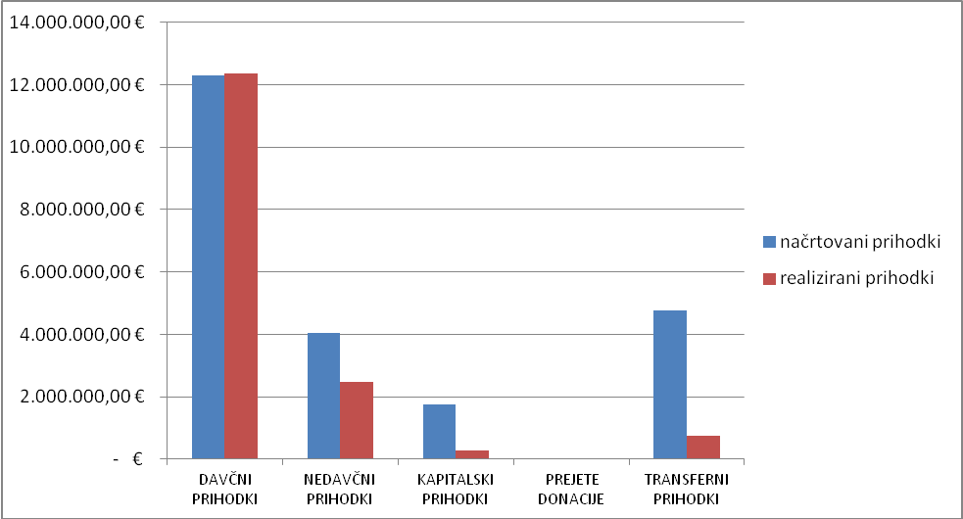
Slika 5: Primerjava načrtovanih in realiziranih prihodkov Mestne občine Murska Sobota za leto 2011

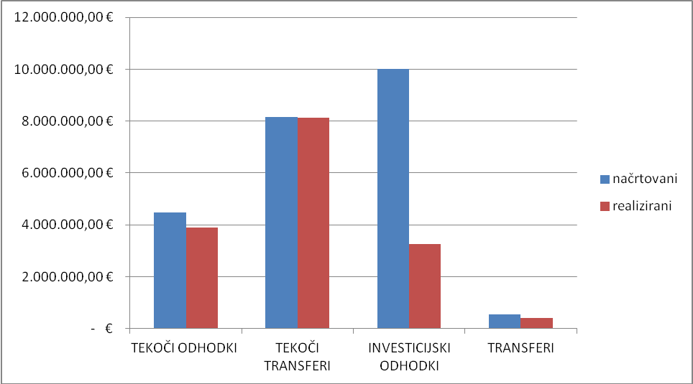
Slika 6: Primerjava načrtovanih in realiziranih odhodkov Mestne občine Murska Sobota za leto 2011

Pri primerjavi načrtovanih prihodkov in realiziranih prihodkov proračuna Mestne občine Murska Sobota za leto 2011 ugotavljamo, da so bili prihodki realizirani v višini 69,46 %, odhodki pa v višini 67,77 %. Pri prihodkih so bili v celoti realizirani davčni prihodki – realizacija je celo presegla načrtovani znesek. Sledijo nedavčni prihodki, ki so realizirani v višini 61,55 %, prejete donacije v višini 27,59 %, kapitalski prihodki 15,92 % in transferni prihodki v višini 15,36 %.
Pri primerjavi načrtovanih odhodkov in realiziranih odhodkov proračuna Mestne občine Murska Sobota za leto 2011 pa ugotavljamo, da so bili skoraj v celoti realizirani tekoči transferi (99,63 %), tekoči odhodki v višini 87,20 %, investicijski transferi v višini 76,83 % in najmanj investicijski odhodki (32,62 %).

SKLEP

V nalogi smo ugotovili, da Mestna občina Murska Sobota dobi največ sredstev od davkov, sledijo nedavčni prihodki, transferni prihodki in nato kapitalski prihodki in prejete donacije. Največ pa porabi za tekoče transferje, sledijo tekoči odhodki, investicijski odhodki, najmanj pa porabi za investicijske transferje.

Prihodki so načrtovani previsoko. Zato je tudi poraba načrtovana previsoko in so pričakovanja občanov velika glede na to, kaj se potem v tistem letu dejansko izvede in do največjih odstopanj prihaja prav pri investicijah in investicijskih transferjih. Prav pri investicijah pa občani največ pričakujejo od občine.

Mestna občina Murska Sobota največ sredstev sicer dobi z davki, vendar je teh komaj dovolj za pokrivanje tekočih odhodkov in tekočih transferjev. Med temi je največji izdatek za sredstev za financiranje predšolske vzgoje, to je 3.419.527,65 €, kar predstavlja kar 21,78 % vseh realiziranih odhodkov občine v tem letu.
Zaradi tega investicije in investicijske transferje lahko občina financira samo iz ostalih prihodkov (nedavčnih, kapitalskih,…), ki pa taki prihodki občine, ki jih je težje načrtovati za eno leto vnaprej. Zato je tudi razvoj občine na infrastrukturnem področju težje načrtovati.

Hipoteza 1: Prihodki Mestne občine Murska Sobota za leto 2011 so načrtovani previsoko.
Lahko potrdimo, saj so bili načrtovani prihodki Mestne občine Murska Sobota za leto 2011 res načrtovani previsoko. Realizirali so se le v višini 69,46 %.

Hipoteza 2: Največja razlika med načrtovanimi in realiziranimi odhodki je pri investicijah.
Lahko potrdimo, saj je največja razlika med načrtovanimi in realiziranimi odhodki prav pri investicijah, saj so kapitalski in transferni prihodki (ti bi naj bili namenjeni za investicije), realizirani najmanj.

Hipoteza 3: Mestna občina Murska Sobota je v letu 2011 v proračunu načrtovala proračunski presežek.
Moramo ovreči, saj Mestna občina Murska Sobota v letu 2011 ni načrtovala proračunskega presežka. Načrtovani odhodki proračuna morajo biti namreč enaki načrtovanim prihodkom proračuna za določeno leto. V našem primeru so bili načrtovani odhodki višji za znesek sredstev, ki so ostala iz leta 2010.

Hipoteza 4: Mestna občina Murska Sobota je v letu 2011 zbrala največ sredstev z davki.
Lahko potrdimo, saj je Mestna občina Murska Sobota v letu 2011 zbrala največ sredstev prav z davki.

Hipoteza 5: V letu 2011 je Mestna občina Murska Sobota namenila največ sredstev za financiranje predšolske vzgoje.
Lahko potrdimo, saj pri pregledu realizacije odhodkov Mestne občine Murska Sobota takoj ugotovimo, da je Mestna občina Murska Sobota namenila največ sredstev za financiranje predšolske vzgoje, to je 3.419.527,65 €, kar predstavlja kar 21,78 % vseh realiziranih odhodkov občine v tem letu.

LITERATURA IN VIRI

Vlaj, Stane. 1998. Lokalna samouprava - občine in pokrajine. Ljubljana: Fakulteta za družbene vede.

Zakon o financiranju občin. Uradni list RS, št. 32/2006.

Zakon o lokalni samoupravi. Uradni list RS, št. 94/2007.

Zakon o javnih financah. Uradni list RS, št. 11/2011.

Statut Mestne občine Murska Sobota. Uradni list RS, št. 23/2007.

Proračun Mestne občine Murska Sobota za leto 2011.

Zaključni račun Mestne občine Murska Sobota za leto 2011[online]. 2011. Dostopno na spletnem naslovu: http://www.murska-sobota.si/zaklju%C4%8Dni-ra%C4%8Dun-2011 (15. 5. 2012).

http://www.murska-sobota.si (15. 5. 2012)
http://www.stat.si (15. 5. 2012)
http://www.eracunovodstvo.org (15. 5. 2012)

